Jeugdzorg heeft tekort van acht miljoen
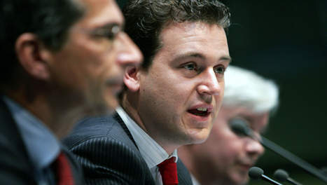
Wethouder Lodewijk Asscher vindt dat de provincie Noord-Holland de helft van het bedrag moet bijdragen. Foto ANP
AMSTERDAM - Bureau Jeugdzorg Amsterdam heeft dringend acht miljoen euro nodig om de meest acute problemen aan te pakken. Als dat geld er niet komt, zullen wachtlijsten weer toenemen, waardoor kwetsbare kinderen in de knel komen.
Met een brandbrief van deze strekking heeft directeur Erik Gerritsen geprobeerd gemeenten uit de stadsregio Amsterdam zo ver te krijgen dat ze bijdragen aan een investeringsplan van Bureau Jeugdzorg.
Het gaat daarbij bijvoorbeeld om de aanschaf van mobiele telefoons en laptops. Wethouder Lodewijk Asscher heeft dat laten narekenen door een extern bureau en noemt het bedrag 'krap bemeten'.
Volgens Gerritsen zullen hoog ziekteverzuim en verloop onder het personeel blijven. 'Dit betekent dat de meest kwetsbare kinderen niet de hulp krijgen die ze nodig hebben,' schrijft Gerritsen. Volgens hem gaat er een demotiverend signaal van uit als de gemeenten niet betalen.
Gerritsen vreest dat de meeste gemeenten niet willen meebetalen. Tot dusver zijn alleen Amsterdam en Diemen over de brug gekomen. Amsterdam heeft één miljoen euro beloofd voor volgend jaar.
Asscher vindt dat de provincie Noord-Holland de helft van het bedrag moet bijdragen. Bijna overal elders valt Bureau Jeugdzorg onder de provincies. Asscher noemt dat een principiële kwestie.
Asscher zei dat hij zal kijken of Bureau Jeugdzorg vooral kan werken voor gemeenten die wel meebetalen.¿ (HET PAROOL)
06-11-09 11:45
- Lees ook: Rouvoet wil stelsel jeugdzorg herzien (04-11-09)
- Lees ook: Jeugdzorg nog lang niet op orde (02-11-09)
- Lees ook: 'Recht op jeugdzorg niet aantasten' (29-10-09)

http://www.parool.nl/parool/nl/5/POLITIEK/article/detail/266666/2009/11/06/Jeugdzorg-heeft-tekort-van-acht-miljoen.dhtml

